**Цель:** формирование основ музыкальной культуры у дошкольников **Задачи:**

* закрепить знания у детей о музыкальных инструментах;
* развивать творческие способности и музыкальное мышление;
* прививать любовь и уважение к музыке.

**Фея музыки в гостях у ребят**

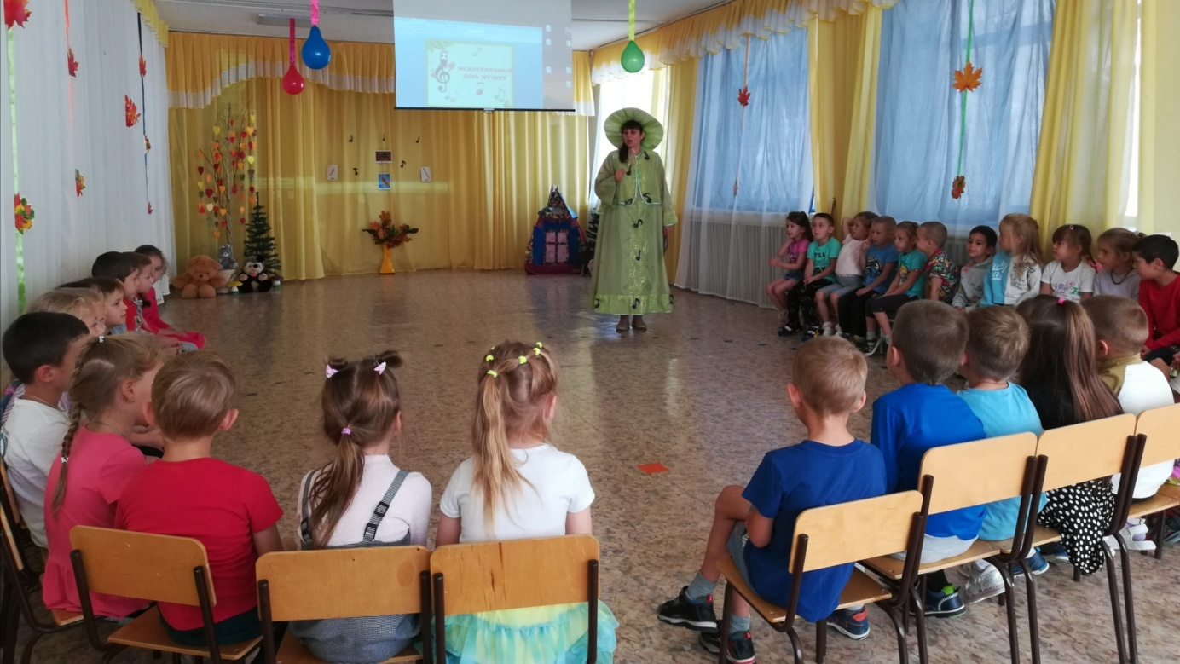

**Интересные и весёлые задания от Феи музыки**

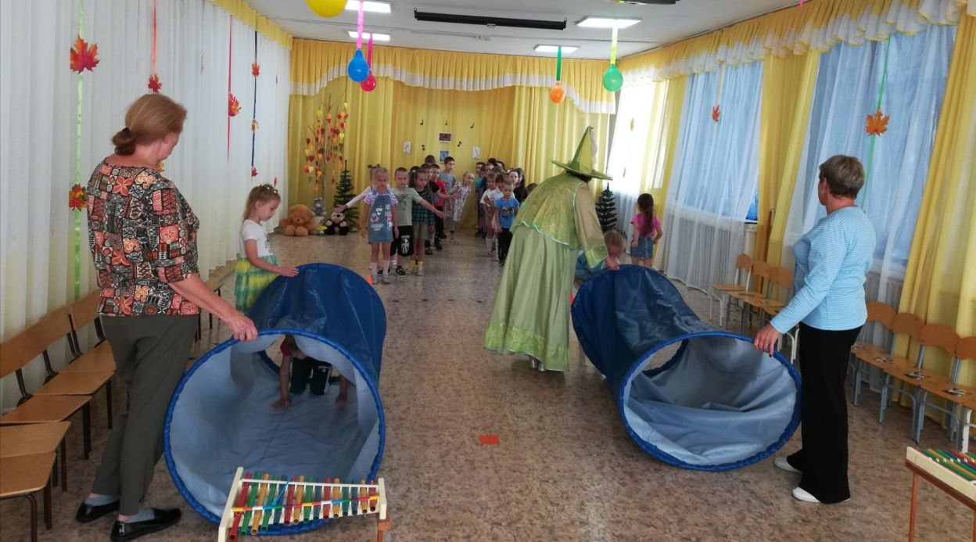

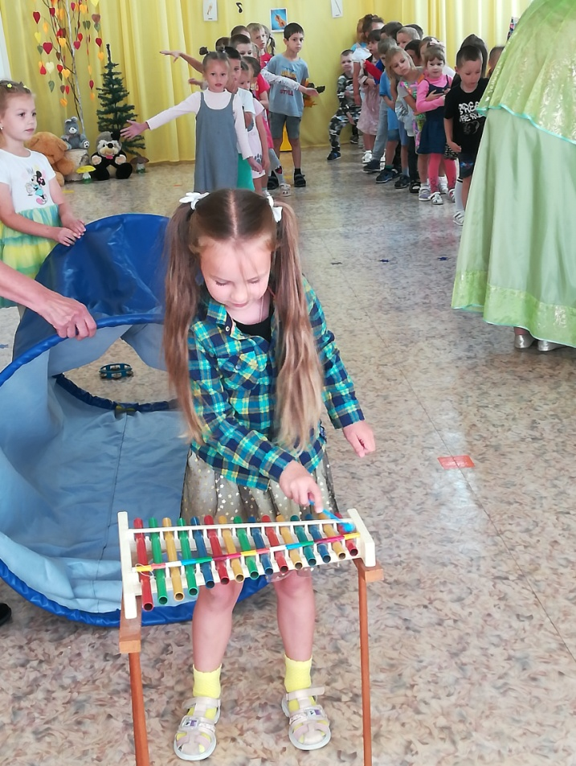

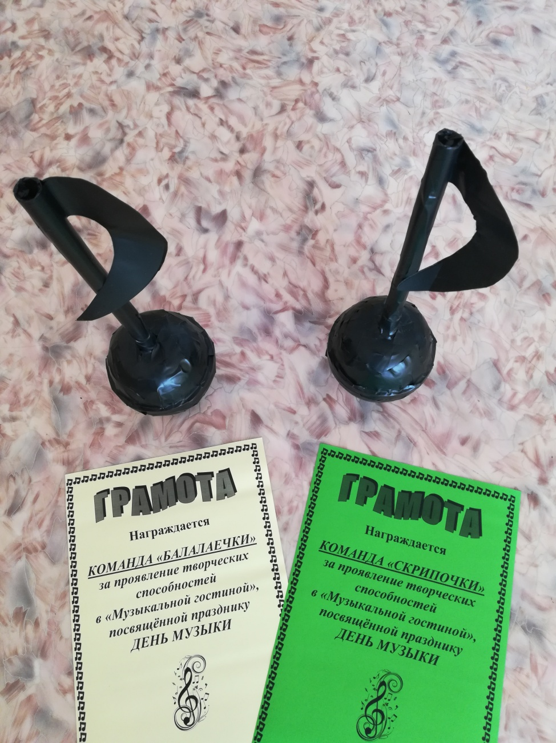**Сладкие нотки от Феи музыки**